南通大学机械工程学院研究生会改革情况

为落实共青团中央、教育部、全国学联联合下发的《关于推动高校学生会（研究生会）深化改革的若干意见》，并结合《关于巩固高校学生会（研究生会）改革成果的若干措施》文件要求，接受广大师生监督，现将我院2021—2022学年研究生会改革情况公开如下。
- 改革自评表
标注“★”为核心指标；标注“▲”为观测指标，2021-2022学年暂不作硬性要求。
项目 | 符合标准学生会结论数量 | 备注
1★. 坚持全心全意服务同学，聚焦主责主业开展工作。未承担宿舍管理、校园文明纠察、安全保卫等行政职能。 | 是  □否
2. 工作机构架构为“主席团+工作部门”模式，未在工作部门以上或以下设置“中心”、“项目办公室”等常设层级。 | 是  □否
3. 工作人员不超过30人。 | 是  □否 | 实有10人
4. 主席团成员不超过3人。 | 是  □否 | 实有2人
5. 除主席、副主席（轮值执行主席）、部长、副部长、干事外未设其他职务。 | 是  □否
6. 工作人员为共产党员或共青团员。 | 是  □否
7. 工作人员中除一年级新生外的本专科生最近1个学期/最近1学年/入学以来三者取其一，学习成绩综合排名在本专业前30%以内，且无课业不及格情况；研究生无课业不及格情况。 | 是  □否
8. 主席团由学生（研究生）代表大会（非其委员会、常务委员会、常任代表会议等）或全体学生（研究生）大会选举产生。 | 是  □否
9★. 按期规范召开学生（研究生）代表大会或全体学生（研究生）大会。 | 是  □否 | 召开日期为：2022.11.12
10. 开展了春、秋季研究生会组织工作人员全员培训。 | 是  □否
- 工作人员参加评奖评优、测评加分、推荐免试攻读研究生等事项时，依据评议结果择优提名，未与其岗位简单挂钩。 | 是  □否
12. 党组织定期听取研究生会组织工作汇报，研究决定重大事项。 | 是  □否
13★. 明确1名团组织负责人指导院级研究生会组织；聘任团委老师担任院级研究生会秘书长。 | 是  □否
14▲.研究生会工作机构应成立团支部，团支部书记由研究生会主席团成员担任。 | 是  □否
- 二级研究生会组织架构表
序号 | 机构名称 | 人数 | 主要职责
1 | 主席团 | 2 | 在学院团委的指导下，全面主持研究生会的日常工作，协调研究生会的各项事务，负责活动计划的制定与总结，统筹、协调和监督各部门工作的开展。
2 | 办公室 | 2 | 负责研究生会的通知传达、活动对接、人员协调和团队建设，包括起草文件、表格制作、财务报销、考勤记录和物品管理等。
3 | 宣传部 | 2 | 负责研究生的思想引领、主题教育和安全教育，宣传研究生会组织形象及服务理念，包括宣传文案撰写、影像拍摄和信息发布等。
4 | 文体部 | 2 | 负责组织策划研究生各项文体活动，丰富研究生科研之余的精神文化生活，包括活动策划和组织实施等。
5 | 学术部 | 2 | 负责支持学院科创比赛、学科竞赛和学术论坛等活动，包括收集科研动态、科学知识普及和科研经验分享等。

三、二级研究生会工作人员名单
序号 | 姓名 | 政治面貌 | 院系 | 年级 | 是否有课业  不及格
1 | 黄翔 | 共青团员 | 机械工程 | 研二 | 否
2 | 花锐东 | 共青团员 | 机械工程 | 研二 | 否
3 | 吕志立 | 共青团员 | 机械工程 | 研二 | 否
4 | 陆春宇 | 中共党员 | 机械工程 | 研二 | 否
5 | 吴婷 | 共青团员 | 电子信息 | 研二 | 否
6 | 左紫蕾 | 中共党员 | 机械工程 | 研二 | 否
7 | 孙铭 | 中共党员 | 机械工程 | 研一 | 否
8 | 沈志辉 | 中共党员 | 机械工程 | 研一 | 否
9 | 纪策 | 共青团员 | 机械工程 | 研一 | 否
10 | 邵文燕 | 中共党员 | 机械工程 | 研一 | 否
四、院级研究生会主席团成员候选人产生办法
由班级团支部推荐、各年级研究生自荐，经学院团组织审查考核，由学院党组织确定主席团成员候选人。
五、院级研究生会主席团成员选举办法
依据依照校党委和省学联关于研究生代表大会批复精神，主席团采取差额选举办法产生，设主席团候选人3名，由学院研究生代表大会与会代表不记名投票选举产生主席团成员2人。
六、院级研究生代表大会召开情况
（含召开时间、地点、代表数量、主要议程、宣传报道链接、现场照片等）
召开时间：2022.11.12
召开地点：jx1-105
代表数量：15
主要议程：
1. 听取并审议机械工程学院第四届学生会、研究生会工作报告；
2. 听取学院党委、校团委领导对我院学生会、研究生会工作的指导；
3. 选举产生机械工程学院第五届学生会、研究生会主席团。
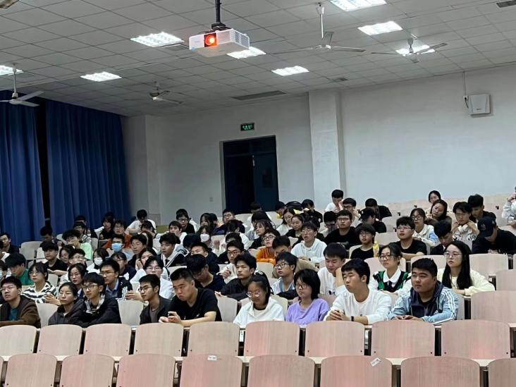
现场照片：
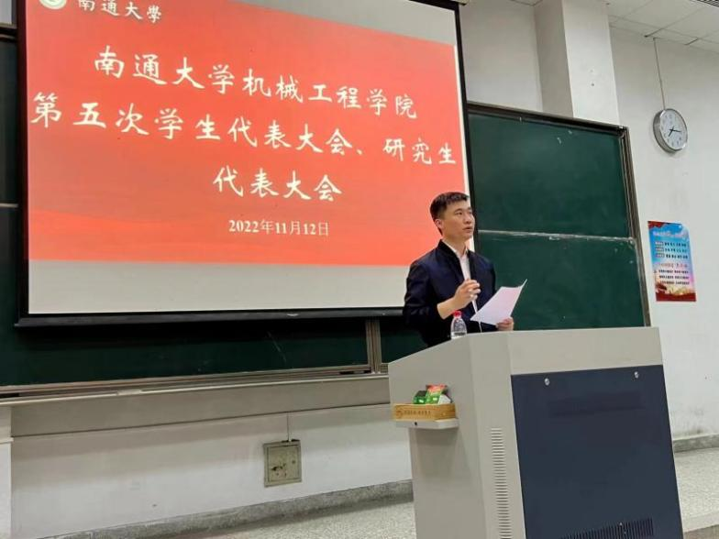
七、院级研究生代表大会代表产生办法
由各班级依据名额及构成要求基础上进行民主推荐，选出院研究生代表大会代表候选人。在学院团委指导下，报学院党委同意后进行研究生代表会议选举产生。
八、主席团成员和工作部门负责人述职评议办法

第一章 总则
第一条 为深入学习贯彻习近平新时代中国特色社会主义思想特别是习近平总书记关于青年工作的重要思想，落实《学联学生会组织改革方案》（中青联发〔2017〕）《关于推动高校学生会（研究生会）深化改革的若干意见》（中青联发〔2019〕9号）《南通大学学生会（研究生会）深化改革实施方案》（通大团〔2020〕3号）相关要求，切实加强南通大学机械工程学院研究生会（以下简称研究生会）制度化建设，激励研究生会工作人员的工作热情，支持和引导研究生会更好地服务青年学生成长成才，特制订本办法。
第二条 述职评议对象为全体研究生会成员。
第三条 主席团成员以学期为单位向述职评议大会述职。
第四条 述职评议内容包括对研究生会工作人员政治态度、道德品行、工作成效、学业情况、纪律作风以及可能存在的问题和改进措施等方面的全面客观综合评价。
第五条 研究生会述职评议工作领导小组由学院结合工作实际组建，以本学院学生代表为主，学院团组织、学生工作办公室等共同参与。
第二章 述职评议程序
第七条 各述职人就任职期间政治态度、道德品行、工作成效、学业情况、纪律作风以及可能存在的问题和改进措施等方面进行书面述职和口头述职。
第八条 书面述职要求述职人填写《南通大学研究生会干部述职评议登记表》，于述职评议会前提交。登记表要根据述职评议内容，做到实事求是、全面规范、简明精炼、支撑有力，能够很好地报告本学期重点开展的工作项目以及存在的不足、需要改进的方面等，明确下一步工作规划。
第九条 口头述职要求述职人于述职评议大会现场做述职汇报。内容要求密切结合研究生会职能定位，须包含个人简介、工作总结和工作设想三个部分，结合思想引领、成长成才、权益维护、内部建设等与所在岗位工作相关内容展开。
第十条 述职评议大会结束后，述职评议工作领导小组填写述职评议评分表，根据述职人现场述职情况及工作实际状况评价打分。
第三章 述职评议细则
第十一条 主席团述职人得分由学生代表评分（40%）、院团委评分（40%）和主席团内部互评（20%）三部分构成。
第四章 述职评议结果
第十三条 南通大学机械工程学院研究生会述职评议工作领导小组根据述职人述职评议评分表情况形成最终的综合评价结果。评价结果分为优（100分-85分）、良（85分-70分）、合格（70分-60分）、不合格（60分-0分）四个等级。评议结果在全校范围内公开，接受广大同学监督。
第十四条 建立以服务和贡献为导向的激励机制，评价结果将作为研究生会工作人员奖惩考评及选拔任用的重要依据。综合评价等级获得良及以上的研究生会工作人员在评奖评优、测评加分、推荐免试攻读研究生等事项时择优提名，不与其岗位简单直接挂钩。
第十五条 评价结果为良好及以上的工作人员，评议会将根据具体工作表现在综合测评德育分中加0.5-1分：评价结果为优在综合测评德育分中加1分；评价结果为良的在综合测评德育分中加0.5分。
第十六条 评价结果为不合格的或有违纪违法行为的研究生会工作人员，院党委、团委将调查核实，按规定和程序及时予以劝退、免职或罢免。
第十七条 述职人员根据述职评议大会提出的意见和建议，认真制定改进方案，将改进措施列入下一学期研究生会工作计划，认真落实。
第五章 附则
第十八条 本办法由南通大学机械工程学院研究生会负责解释。
第十九条 本办法自发布之日起执行。
南通大学机械工程学院研究生会
2021年12月

九、学院团委指导研究生会主要责任人
类别 | 姓名 | 是否为专职团干部 | 备注
分管院研究生会的团组织负责人 | 张振兴 | 是
院研究生会秘书长 | 张振兴 | 是

